รายงานผลการดำเนินงาน
โครงการ: การประชุมเชิงปฏิบัติการเพื่อสร้างเครือข่ายพันธกิจสากล "IRO Networking Day 2026"
(ภายใต้แนวคิด "Now. Next. New. – Future-Ready IROs")
ระหว่างวันที่ 31 มีนาคม – 1 เมษายน 2569
ณ โรงแรม สยาม แอท สยาม ดีไซน์ โฮเทล พัทยา จ.ชลบุรี

(1) ประเด็นหรือเรื่องในการมีส่วนร่วม
โครงการนี้มุ่งเน้นการแก้ปัญหาการดำเนินงานด้านวิเทศสัมพันธ์และพันธกิจสากลในลักษณะแยกส่วนกันของแต่ละสถาบันอุดมศึกษา โดยผลักดันให้เกิดการระดมสมองและทำงานร่วมกันเป็นเครือข่ายเพื่อยกระดับสู่การเป็นสถาบันอุดมศึกษาที่พร้อมรับมือกับอนาคต (Future-Ready IROs) ผ่านกิจกรรมการมีส่วนร่วมใน 4 ประเด็นหลักดังนี้:
- การกำหนดทิศทางเชิงนโยบายและการสร้างความเข้าใจร่วม (Policy Dialogue & Alignment): ร่วมมือกันทบทวนทิศทางการทำงานของคณะกรรมการพันธกิจสากล ที่ประชุมอธิการบดีแห่งประเทศไทย (ทปอ.) และการเชื่อมโยงเป้าหมายเพื่อผลักดันการบริหารงานวิเทศสัมพันธ์ของประเทศไทยให้เป็นระบบ (Strengthening the IZN)
- การเสริมสร้างศักยภาพและการปรับเปลี่ยนบทบาทบุคลากร (Capacity Building & Role Evolution): การเปิดเวทีระดมความคิดเห็นแบ่งตามกลุ่มประเด็นยุทธศาสตร์ 3 ด้าน (IROs Workshop) ได้แก่:
  - Group I: NOW – การเสริมสร้างฐานรากการทำงานวิเทศสัมพันธ์ให้เข้มแข็ง (Strengthening the Foundations)
  - Group II: NEXT – การพัฒนาพฤติกรรม กระบวนการทำงาน และความพร้อมในวิชาชีพ (Behavior, Process & Professional Maturity)
  - Group III: NEW – บทบาทที่ต้องปรับเปลี่ยนและวิวัฒนาการใหม่ของบุคลากร IRO (The Evolving Role of IROs)
- การวางแนวทางการดำเนินงานร่วมกัน (Co-designing the IRO Roadmap): กิจกรรมกลุ่มย่อยเพื่อระดมสมองจัดทำ "IRO Roadmap" สำหรับใช้เป็นแผนที่นำทางในการทำงานร่วมกันของเครือข่ายอุดมศึกษาไทย

- การถอดบทเรียนเพื่อการเปลี่ยนผ่าน (Lesson Learned & Transformation): ร่วมวิเคราะห์แนวทางการขับเคลื่อนงานวิเทศสัมพันธ์ยุคใหม่ท่ามกลางบริบทโลกที่เปลี่ยนแปลงไปอย่างรวดเร็ว (Transformative IROs: New IZN Chapter of Thai Higher Education in a Rapid Changing World)

(2) สรุปข้อมูลของผู้มีส่วนร่วม
การจัดกิจกรรมครั้งนี้ประสบความสำเร็จจากการบูรณาการและแบ่งบทบาทหน้าที่การดำเนินงานอย่างชัดเจนระหว่างองค์กรกลางและมหาวิทยาลัยภาคีเครือข่ายทั่วประเทศ โดยมีข้อมูลผู้มีส่วนร่วมดังนี้:
- หน่วยงานหลักผู้จัดงานและสนับสนุนงบประมาณ: ที่ประชุมอธิการบดีแห่งประเทศไทย (ทปอ.)
- คณะผู้ร่วมดำเนินงานและแบ่งความรับผิดชอบ (Co-hosts): มหาวิทยาลัยเครือข่ายร่วมเป็นเจ้าภาพรับผิดชอบในมิติต่างๆ ได้แก่:
  - ทีมอำนวยการและประสานงานหลัก: มหาวิทยาลัยเชียงใหม่, ทปอ., และมหาวิทยาลัยสวนดุสิต
  - ทีมจัดกิจกรรมและผู้นำกระบวนการ: มหาวิทยาลัยมหิดล, มหาวิทยาลัยแม่ฟ้าหลวง, และมหาวิทยาลัยสงขลานครินทร์
  - ทีมสถานที่และจัดเตรียมระบบสนับสนุน (Logistic): มหาวิทยาลัยธรรมศาสตร์, มหาวิทยาลัยบูรพา, และมหาวิทยาลัยศรีนครินทรวิโรฒ
  - ทีมบริหารงบประมาณและการเงิน: ทปอ. ร่วมกับ มหาวิทยาลัยเชียงใหม่
- กลุ่มเป้าหมายผู้มีส่วนร่วมโดยตรง: ผู้บริหารและบุคลากรสายวิเทศสัมพันธ์ จากสถาบันสมาชิก ทปอ. และ สออ. รวมจำนวน 25 สถาบัน ซึ่งมีผู้เข้าร่วมรับฟังและทำกิจกรรมรวมทั้งสิ้น 105 ท่าน (ประกอบด้วยคณะกรรมการพันธกิจสากล ทปอ. จำนวน 41 ท่าน และผู้แทนเจ้าหน้าที่วิเทศสัมพันธ์จากสถาบันต่างๆ อีก 64 ท่าน )

(3) ผลจากการมีส่วนร่วม
ผลลัพธ์จากการเปิดพื้นที่ให้เครือข่ายวิเทศสัมพันธ์เข้ามาร่วมระดมความคิดเห็นและทำกิจกรรมปฏิบัติการร่วมกัน ส่งผลให้เกิดความสำเร็จอย่างเป็นรูปธรรมดังนี้:
- ระดับบุคคล (Individual): บุคลากรสายวิเทศสัมพันธ์ (IRO) ได้รับการพัฒนาทักษะ ความรู้ และความเข้าใจในทิศทางงานด้านพันธกิจสากลในระดับชาติ มีมุมมองและแนวคิดใหม่ในการปรับปรุงกระบวนการทำงานของตนเองให้พร้อมรับความเปลี่ยนแปลง (Professional Maturity)
- ระดับเครือข่ายและชุมชน (Community): เกิดการเชื่อมโยงความสัมพันธ์และสร้าง "IRO Community" ที่แน่นแฟ้นและยั่งยืน ผ่านกิจกรรม Ice Breaking และช่วง Networking Dinner ทำให้เกิดช่องทางการสื่อสารและการประสานงานที่คล่องตัวระหว่าง 25 สถาบันสมาชิก ตลอดจนเกิดกลไกการแลกเปลี่ยนเรียนรู้แนวปฏิบัติที่ดี (Best Practices) ระหว่างกันอย่างต่อเนื่อง
- ระดับระบบและแพลตฟอร์ม (System/Platform):
  - ได้รับข้อเสนอแนะและข้อมูลสำคัญจากการระดมสมองจำแนกตามโจทย์ยุทธศาสตร์ 3 ประเด็นหลัก (NOW, NEXT, NEW) ที่สะท้อนถึงปัญญาและแนวทางแก้ไขปัญหาการทำงานด้านต่างประเทศของประเทศ
  - เกิดโครงร่างแผนดำเนินงานร่วมกันในรูปแบบ "IRO Roadmap" และโครงการความร่วมมือระหว่างมหาวิทยาลัย (Possible collaborative projects) เพื่อเป็นกรอบการดำเนินงานพัฒนาความเป็นสากลของอุดมศึกษาไทยร่วมกันอย่างเป็นระบบ

(4) การนำผลจากการมีส่วนร่วมไปปรับปรุงพัฒนาการดำเนินงานของส่วนงาน
ส่วนงานและสถาบันต้นสังกัดสามารถนำผลลัพธ์และองค์ความรู้ที่ตกผลึกจากโครงการนี้ ไปปรับใช้เพื่อขับเคลื่อนและพัฒนาการดำเนินงานของหน่วยงานตนเองในอนาคต ดังนี้:
- การปรับโครงสร้างและกระบวนการทำงานของหน่วยงาน (Process Optimization): นำผลสรุปและ Best Practices จากแนวคิดกลุ่ม "NEXT" มาปรับปรุง workflow ภายในส่วนงานเพื่อลดความซ้ำซ้อน เพิ่มความพร้อมในวิชาชีพ และปรับเปลี่ยนกระบวนการทำงานด้านวิเทศสัมพันธ์ให้มีประสิทธิภาพและมีความเป็นมืออาชีพมากขึ้น
- การวางแผนยุทธศาสตร์ความเป็นสากลระดับสถาบัน (Strategic Internationalization Plan): นำกรอบแผนที่นำทาง "IRO Roadmap" และทิศทางการทำงานของ ทปอ. พันธกิจสากล ที่ได้ร่วมกันระดมสมอง มาปรับใช้เป็นแนวทางในการกำหนดตัวชี้วัด แผนกลยุทธ์ และนโยบายด้านต่างประเทศของมหาวิทยาลัยให้สอดคล้องและไปในทิศทางเดียวกันกับภาพรวมของประเทศ
- การพัฒนาขีดความสามารถและสมรรถนะของบุคลากรภายใน (Staff Competency Development): นำข้อสรุปบทเรียนเกี่ยวกับบทบาทที่ปรับเปลี่ยนไปของ IRO (จากกลุ่ม NEW) มาใช้ออกแบบแผนการพัฒนาบุคลากร (Training Plan) ภายในส่วนงาน เพื่อเพิ่มพูนทักษะใหม่ๆ ที่จำเป็นต่อการทำงานวิเทศสัมพันธ์ยุคใหม่ เช่น ทักษะด้านการวิเคราะห์ข้อมูล หรือการบริหารจัดการความร่วมมือเชิงรุก

- การริเริ่มโครงการความร่วมมือข้ามสถาบัน (Initiating Collaborative Projects): ใช้รายชื่อเครือข่าย ข้อตกลง และแนวคิดโครงการร่วม (Possible collaborative projects) ที่ได้ริเริ่มจากเวทีนี้ มาผลักดันให้เกิดการจับคู่พัฒนาหลักสูตร, การทำวิจัยร่วม หรือกิจกรรมแลกเปลี่ยนนักศึกษาระหว่างมหาวิทยาลัยภายในเครือข่าย ทปอ. อย่างเป็นรูปธรรม โดยไม่ต้องเริ่มนับหนึ่งใหม่\

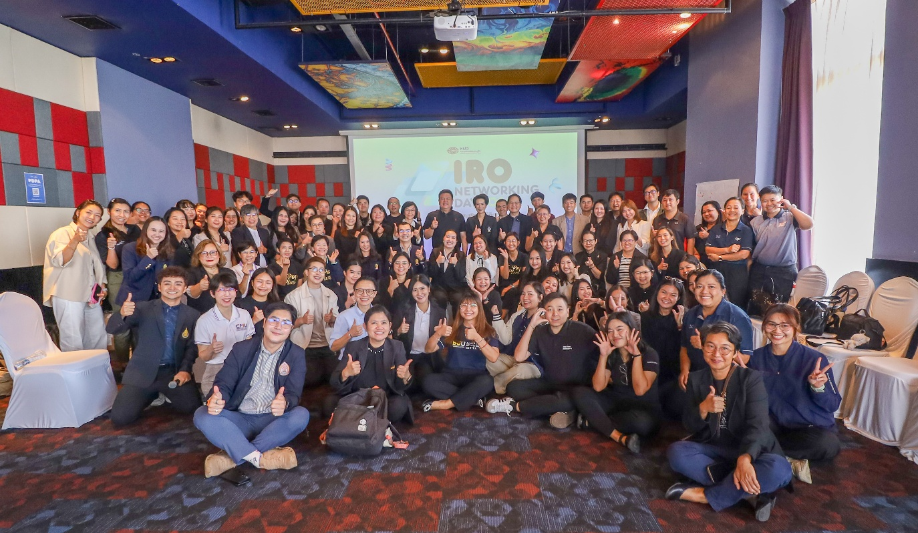
รูปภาพประกอบรายงานผลการดำเนินงาน
